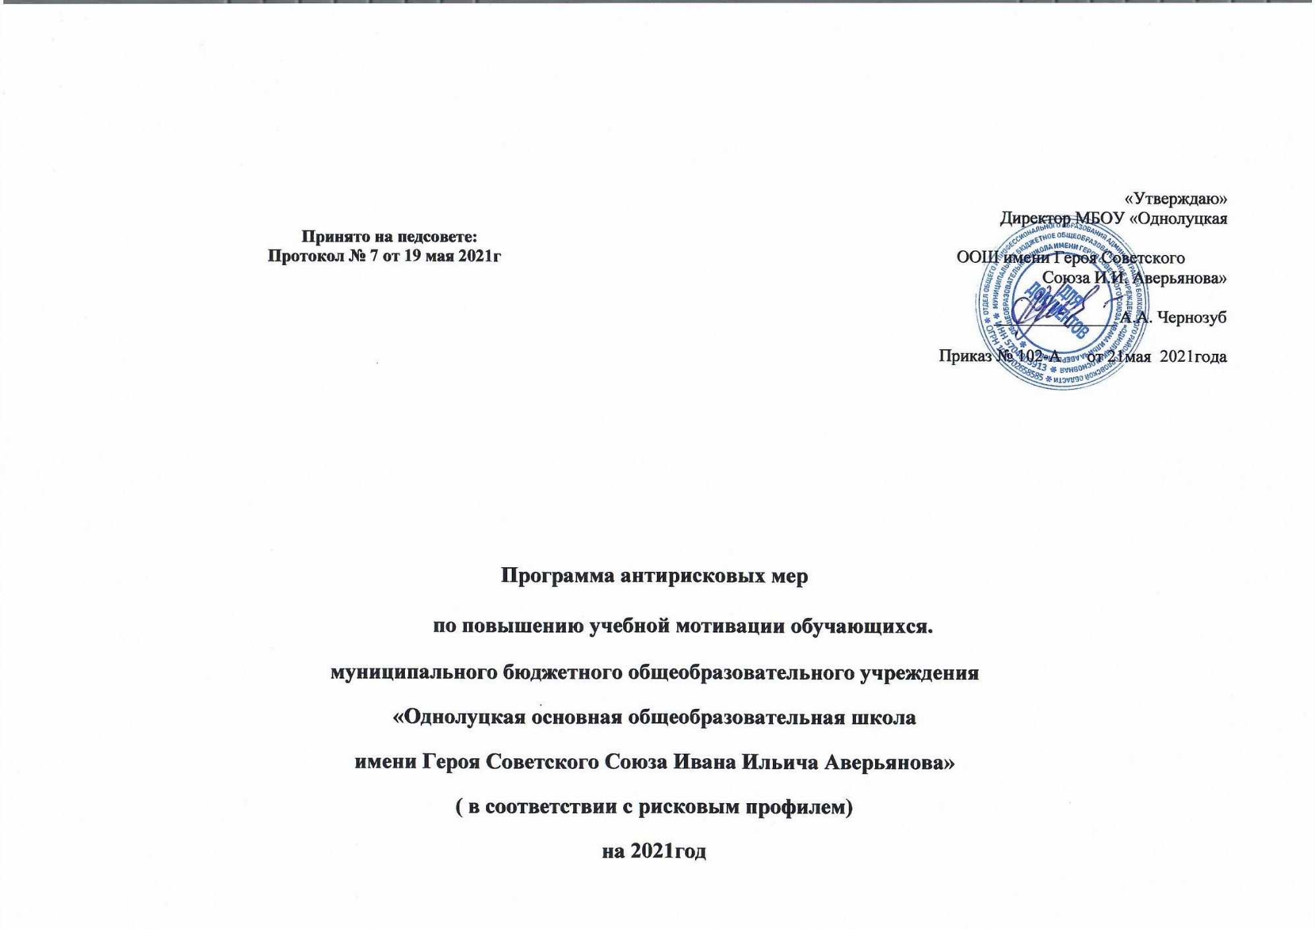
Направление «Низкий уровень учебной мотивации учащихся»

- Наименование Программы антирисковых мер.

Программа повышения учебной мотивации обучающихся.

- Цель и задачи реализации программы.

Цель: Повышение мотивации учебной деятельности через применение современных образовательных технологий, создание «ситуации успеха» у учащихся с низкими образовательными результатами
Задачи:
1. Овладение педагогами методами диагностического и формирующего оценивания, выявление учебных проблем и сильных сторон учащихся, постановка индивидуальных учебных целей и поддержка учебной самостоятельности школьников.
2. Использование инструментария диагностического и формирующего оценивания педагогом.
3. Использование оценочного листа обучающимися.
4) Построение толерантной образовательной среды, обеспечивающей психологическое здоровье для участников образовательных отношений

3. Целевые показатели

Позитивная динамика количества обучающихся – участников олимпиад различных уровней.
Увеличение количества победителей и призеров в предметных олимпиадах и конкурсах.
Позитивная динамика уровня качества обучения.
Позитивная динамика количества обучающихся, участвующих в исследовательской и проектной деятельности.
Позитивная динамика количества учащихся, принимающих участие в творческих конкурсах.

- Методы сбора и обработки материалов.

Диагностика индивидуальных особенностей познавательных процессов обучающихся с рисками учебной неуспешности.
Посещение уроков с целью выявления объективности оценивания обучающихся.
Проведение мониторинга качества образования.
Консультации, индивидуальные беседы с участниками образовательного процесса.
Диагностика педагогических технологий, методик, приемов, используемых педагогами школы.
Анкетирование.
- Сроки реализации программы
Реализация антирисковой программы повышения учебной мотивации обучающихся МБОУ «Однолуцкая ООШ имени Героя Советского Союза И.И. Аверьянова» 2021год.

- Мероприятия по достижению цели и задач.

- Организация и проведение уроков на которых создается «ситуация успеха» для всех обучающихся.
- Участие обучающихся в интеллектуальных конкурсах, олимпиадах, проектах.
- Участие педагогов в методических вебинарах, совещаниях, педагогических советах.
- Анализ выполнения обучающимися ВПР, ГИА.
- Научное сопровождение участия обучающихся в конкурсах, смотрах, фестивалях, соревнованиях и т.д.
- Использование цифровых образовательных платформ (Учи.ру и др.) партала дистанционного обучения на сайте школы.
- Мероприятия профориентационной направленности (встречи с представителями различных профессий, представителями учебных заведений, тестирование).

- Ожидаемые конечные результаты реализации программы.

Повышение уровня учащихся с повышенной мотивацией получения образования посредством современных образовательных технологий.

- Исполнители.

Антирисковой программы повышения учебной мотивации МБОУ «Однолуцкая ООШ имени Героя Советского Союза И.И. Аверьянова» являются администрация школы, учителя- предметники, классные руководители

Приложение.

Дорожная карта реализации программы «Повышение учебной мотивации обучающихся».

№ п/п | Задача | Мероприятия, направленные на преодоление рисков |  | Сроки исполнения | Показатели реализации | Ответственные/участники | Участники
1.1. | Использование оценочного листа обучающимися. | Выявление обучающихся с рисками учебной неуспешности в 4,5, 6, 7, 8 классах. |  | 19.03-21.03. 2021г | Выявлены обучающиеся с рисками учебной неуспешности в 4,5, 6, 7, 8 классах. | Методист/педагогический коллектив | Методист, учителя предметн  Ики, классные руководители
2 | Использование инструментария диагностического и формирующего оценивания педагогом. | Установление причин учебной неуспешности обучающихся через анкетирование, беседы с психологом, социальным педагогом, учителями, родителями (законными представителями) |  | 22.03.2021- 27.04.2021 | Установлены причины учебной неуспешности обучающихся через анкетирование, беседы с педагогами, классными руководителями, родителями (законными представителями) | Методист/ Методист,педагогический коллектив | Методист, классные  руководители,  председатель ППк
3. | Использование инструментария диагностического и формирующего оценивания педагогом. | Проведение анкетирования педагогов школы по определению затруднений при организации учебного процесса с детьми с рисками образовательной неуспешности. |  | 27.03.2021г | Определены затруднения педагогов школы при организации учебного процесса с детьми с рисками образовательной неуспешности. | Руководитель МС/педагогический  Коллектив, методист | Руководитель МС,  педагоги
4. | Использование инструментария диагностического и формирующего оценивания педагогом. | Проведение педагогического совета «Причины и пути преодоления неуспеваемости школьника». |  | 12.04.2021г | Протокол педсовета«Причины и пути преодоления неуспеваемости школьника». | Директор школы/ руководитель МС,  педагоги школы | Директор школы, педагоги  школы
 | Овладение педагогами методами диагностического и формирующего оценивания, выявление учебных проблем и сильных сторон учащихся, постановка индивидуальных учебных целей и поддержка учебной самостоятельности школьников. | Повышение квалификации руководителей школы. Тема курсов: «Управление качеством образования в школах с низкими результатами обучения». Орловский институт развития образования. |  | Срок: 5-9.04.2021 | График курсовой подготовки, удостоверение о прохождении курсов | Директор школы/ педагогический  Коллектив, методист | Директор школы
5 | Овладение педагогами методами диагностического и формирующего оценивания, выявление учебных проблем и сильных сторон учащихся, постановка индивидуальных учебных целей и поддержка учебной самостоятельности школьников. | Педагогические советы по темам:  -«Современные педагогические технологии повышения учебной мотивации обучающихся»;  -«Переход образовательной организации в режим эффективного развития: проблемы и пути решения»  -Уровень готовности педагогических кадров к созданию условий по подготовке учащихся к итоговой аттестации. (итоги промежуточной аттестации, ГИА, ВПР.)  -«Технологическая карта урока: разработка, реализация, результат обучения».  «Опыт работы школы по применению современных педагогических технологий повышения учебной мотивации обучающихся» |  | Март  Апрель  Май  Август  ноябрь | Даты проведения, Протоколы | Директор/  Руководитель школьного МС,  педагогический  Коллектив, методист | Педагогический коллектив
6 | Овладение педагогами методами диагностического и формирующего оценивания, выявление учебных проблем и сильных сторон учащихся, постановка индивидуальных учебных целей и поддержка учебной самостоятельности школьников. | Семинары по теме: «Эффективные региональные практики повышения учебной мотивации школьников» (сетевое взаимодействие Гимназия г.Болхов) |  | В течение года | Дата проведения  Темы выступлений | Директор/ методист, педагогический  Коллектив, | Коллектив педагогических  работников школы
7 | Использование инструментария диагностического и формирующего оценивания педагогом. | Разработка и реализация договоров о сетевом взаимодействии: сетевое взаимодействие Гимназия г.Болхов, МБУ «Центр ППМС» |  | сентябрь | Договора о сетевом взаимодействии | Директор/ педагогический  Коллектив, методист | Коллектив учителей,  обучающихся, родителей.
8 | Использование инструментария диагностического и формирующего оценивания педагогом. | Обучение на курсах повышения квалификации/или семинары по запросу:  - по вопросам подготовки обучающихся к ГИА;  - развитие ИКТ-компетенций;  - работы в условиях реализации ФГОС;  - проектирование технологической карты урока  - по вопросам оценивания в образовательном процессе;  - по вопросам использования современных образовательных технологий и др. |  | В течение года | График курсов/  сроки семинаров | Методист/ педагогический  Коллектив, методист | Педагоги. В течение года
9 | Построение толерантной образовательной среды, обеспечивающей психологическое здоровье для участников образовательных отношений | Формирование/корректировка планов самообразования по вопросам методической, психолого-педагогических компетенций |  | сентябрь | Протокол заседания МС ОУ | Методист/ педагогический  Коллектив, методист | Коллектив педагогических  работников школы
10 | Построение толерантной образовательной среды, обеспечивающей психологическое здоровье для участников образовательных отношений | Работа с молодыми педагогами (наставничество) |  | В течение года | Приказ по организации, план - график проведения  мероприятий, консультаций | Методист/директор, педагогический  Коллектив, методист | Молодые специалисты,  педагоги наставники
11 | Построение толерантной образовательной среды, обеспечивающей психологическое здоровье для участников образовательных отношений | Активизация социального партнерства (учреждения культуры и спорта, другие школы (школьный музей), учреждения доп.образования, медицинские учреждения, муниципальные органы власти и др.) |  | В течение года | Даты мероприятий | Методист/директор, педагогический  Коллектив, методист,  Ответственный за организацию  воспитательной работы в ОУ | Коллектив учителей,  обучающихся, родителей.
 |  |  | О работе с детьми с ОВЗ
12 | Построение толерантной образовательной среды, обеспечивающей психологическое здоровье для участников образовательных отношений | Привлечение специалистов/планирование работы по психолого-педагогическому сопровождению обучающихся с ОВЗ |  | Август-сентябрь | Август-сентябрь | Директор/ директор, педагогический  Коллектив, методист | План мероприятий
13 | Построение толерантной образовательной среды, обеспечивающей психологическое здоровье для участников образовательных отношений | Разработка, реализация, корректировка АООП, планирование курсов коррекционной работы с обучающимися с ОВЗ |  | август | Приказ об утверждении и/или корректировке АООП, | Директор, /директор, педагогический  Коллектив, методист | Учителя –предметники,  руководители УМО
14 | Построение толерантной образовательной среды, обеспечивающей психологическое здоровье для участников образовательных отношений | Разработка планов курсов коррекционной работы с обучающимися с ОВЗ |  | август | Приказ об утверждении планов коррекционной индивидуальной работы с обучающимися с ОВЗ | Директор/ директор, педагогический  Коллектив, методист | Учителя –предметники,  руководители УМО
15 | Построение толерантной образовательной среды, обеспечивающей психологическое здоровье для участников образовательных отношений | Повышение квалификации учителей по вопросам преподавания учебных предметов в классах с детьми с ОВЗ (инклюзивное образование) |  | В течение года | График курсовой подготовки | Методист/ директор, педагогический  Коллектив, методист | Учителя- предметники
16 | Построение толерантной образовательной среды, обеспечивающей психологическое здоровье для участников образовательных отношений | Обучение на курсах ПК педагога-дефектолога |  | Июль-август | Удостоверение об окончании курсов | Методист/, педагогический  Коллектив, методист | Педагоги

